**COMUNICATO STAMPA**

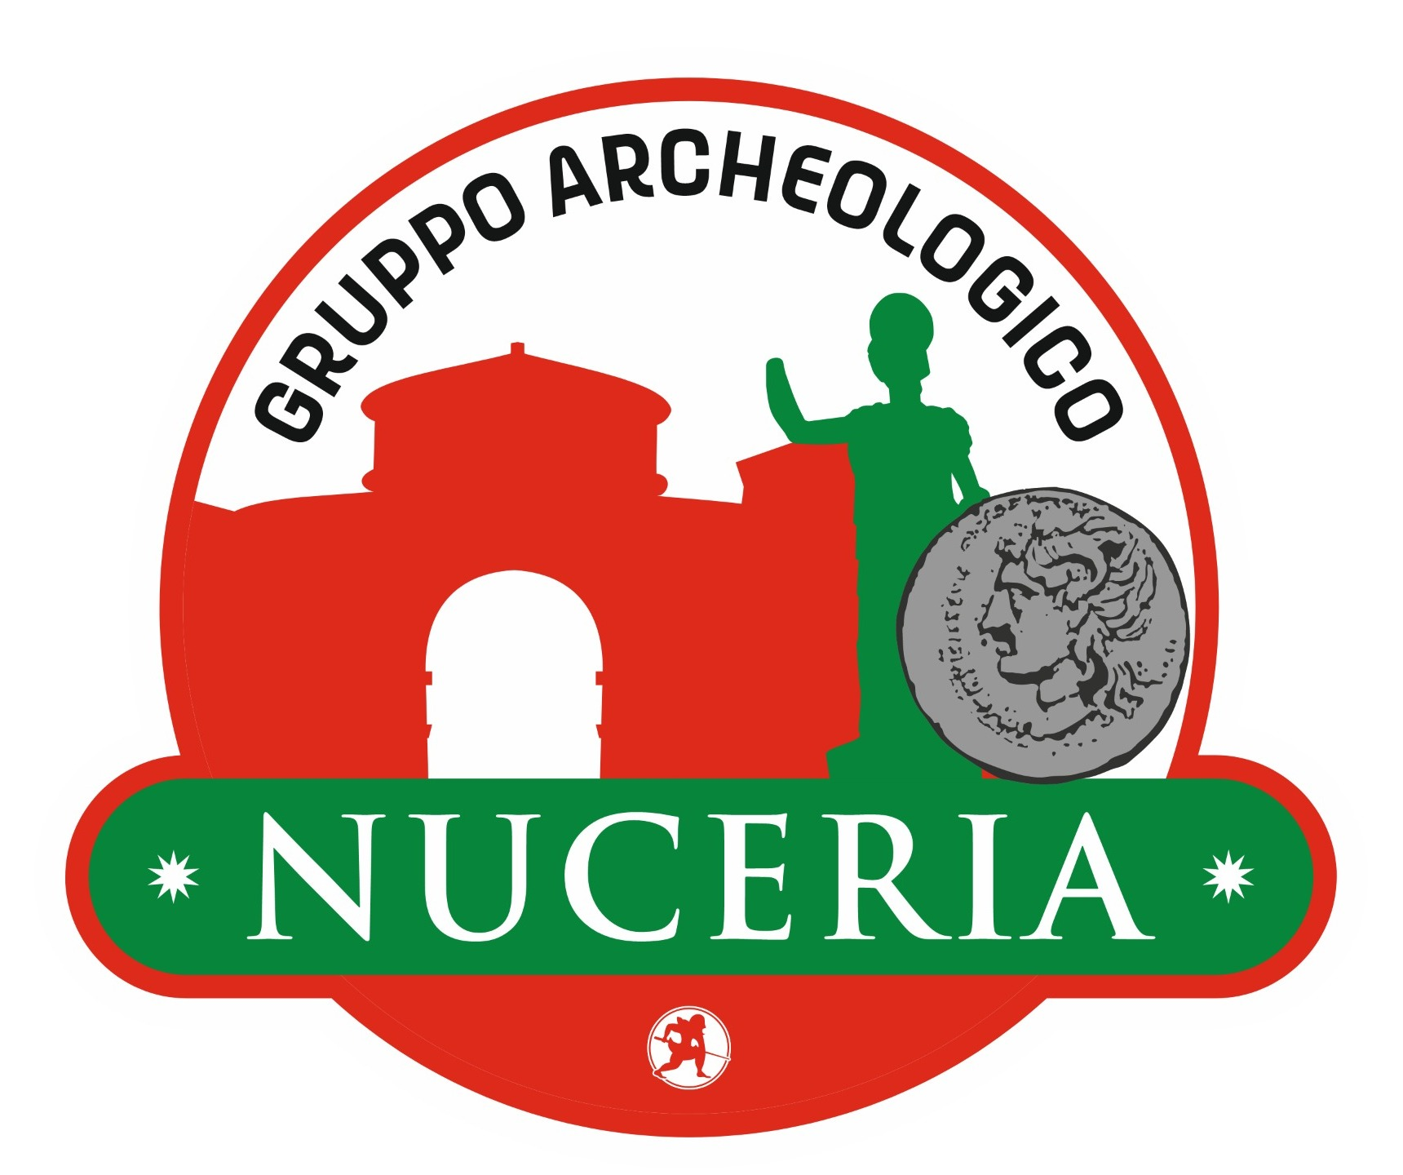

**GRUPPO ARCHEOLOGICO NUCERIA APS**

***Nocera Superiore (SA)***

————————————————————

mostra d’arte - *vernissage*

**venerdì 18 ottobre 2024 - h 19:00**

**BATTISTERO PALEOCRITIANO**

Complesso monumentale Santa Maria Maggiore

***Nocera Superiore.***

**HYDRO**

***La fede nel tempo della sete***

a cura di **Michelangelo Giovinale**

***opere in site specific di***

Antonio ***Carotenuto*** - Cristina ***Cianci***- Mario ***Ciaramella***- Max ***Coppeta*** - Ugo ***Cordasco*** - Anna ***Crescenzi***- Giovanni ***Cuofano***- Eliana ***Petrizzi***- Ernesto ***Terlizzi***- Luigi ***Vollaro***

————————————————————

**La mostra**

Tutti abbiamo sete.

L’uomo cerca disperatamente una fonte, soddisfare un bisogno primordiale di vita. In fondo, quella della storia dell’uomo è inevitabilmente anche la storia dell’acqua. A partire dalla Genesi, dalla creazione del mondo, in cui: “lo spirito di Dio aleggiava sulle acque” e le acque, già c’erano.

L’acqua e la vita, o meglio, l’acqua è la vita. Già prima ancora della creazione del mondo e fino alle penultime parole di Cristo sulla croce “ho sete” in quel corpo tormentato dal dolore e dal bisogno di bere, prima che sia “tutto compiuto”.

**Si inaugura sabato 18 ottobre 2024** -vernissage h 19:00- la mostra “Hydro - la fede nel tempo della sete” fra le antiche mura del Battistero Paleocristiano del Complesso Monumentale di Santa Maria Maggiore di Nocera Superiore.

Dieci artisti chiamati ad interrogarsi sul significato dell’acqua, nella storia e oggi, traendo ispirazione proprio dall’antico luogo: un Battistero quello di Nocera Superiore fra le architetture paleocristiane più imponenti d’Italia, con la realizzazione di dieci opere tutte pensate in ***site specific.***

Una lunga gestazione quella degli artisti che saranno presenti all’interno del Battistero.

***Antonio Carotenuto, Cristina Cianci, Mario Ciaramella, Max Coppeta, Ugo Cordasco, Anna Crescenzi, Giovanni Cuofano, Eliana Petrizzi, Ernesto Terlizzi e Luigi Vollaro***, che da mesi dialogano con il curatore della mostra, il critico d’arte ***Michelangelo Giovinale***, che ha accolto l’invito del ***Gruppo Archeologico di Nuceria APS*** guidato dal Presidente l’Architetto ***Pino Ruggiero***, per innescare un confronto fra i temi e i simboli della storia del luogo e le espressioni dell’arte contemporanea oggi.

Non più il Battistero come spazio espositivo ma le opere come parte strutturale e concettuale dell’architettura monumentale, integrate in un unico corpo fra passato e presente.

La mostra si avvale di un’ampia rete istituzionale, con il patrocinio della ***Regione Campania, Provincia di Salerno, Comune di Nocera, Ufficio Diocesano Beni Ecclesiastici e edilizia di culto, del Museo San Prisco e della Parrocchia Santa Maria Maggiore***, guidata spiritualmente da Don Fabio Senatore che ha accolto il progetto come valido esempio da seguire di come dovrebbe essere fruito un luogo di culto e di spiritualità qual’è il battistero, con una progettualità di alto profilo artistico e concettuale.

“La mostra vuole essere una prova di equilibrio fra la storia e la metastoria” -racconta il prof. Michelangelo Giovinale curatore della mostra- “tutto prende forma intorno alla grande fonte battesimale. Fra le possenti colonne che si innalzano verso la cupola elevando lo sguardo verso un oltre. Verso quella costellazione di stelle, che Dio separò dalle acque per porvi al centro il mondo e poi l’uomo”.

Per questo motivo ho accolto con molto favore l'idea di una mostra "*site specific*" modellata sugli spazi e sui temi propri del luogo. Il titolo della mostra "Hydro, la fede nel tempo della sete" ben sottolinea come in questo tempo di arsura spirituale questo luogo, nato per fare sgorgare l'acqua del battesimo, possa essere ancora porta d'accesso alla fede per il viandante assetato dei nostri giorni.

"Il nostro battistero paleocristiano -dichiara don Fabio- è un luogo dove l'intreccio tra arte, storia e spiritualità permette anche al visitatore più distratto e lontano dalla fede di entrare in una dimensione di trascendenza. Questo spazio sacro perciò impone a noi di non rompere questa sua armonia ma di inserirci nel suo contesto in punta di piedi.

Affiancano l’ampio parterre istituzionale anche partner privati, aziende del territorio che sanno fare “cordata” sui temi di arte e cultura.

“E’ una mostra discreta, silenziosa che abita il luogo” -racconta Giovinale- “con opere che si inseriscono negli anfratti, fra le fessura dell’architettura, come a doverle “necessariamente” cercare nel cammino che circoscrive l’anello del battistero, fra le colonne che ruotano tutt’intorno alla vasca battesimale.

Dieci testimonianze dell’arte di oggi, che si innestano fra i segni e i simboli che per secoli hanno scandito la vita e i riti del luogo, sulla quella via che da Paestum si proietta verso la grande Pompei. “**Più che essere un’esperienza del vedere**, attraverso queste dieci opere **è possibile percorrere il sentiero del sentire**, in un luogo di purificazione. Un processo lento di assimilazione che ogni artista, nella personale relazione con il tema della mostra, ha prelevato dall’identità che ispira da secoli questo Battistero paleocristiano”.

“***La penso come una mostra laica***” -chiosa Giovinale- nel senso più ampio e inclusivo del termine, nonostante il portato spirituale che impregna la totalità delle opere proposte.

***Una mostra che ci interroga, scuote, su questo bisogno di sete, atavico dell’uomo moderno. Legame indissolubile, fin dal principio quando Dio separò le acque dopo aver separato la luce dalla tenebre. Prima ancora della creazione dell’uomo e fino alle sue penultime parole “ho sete” il quel corpo tormentato dal dolore e dal bisogno di bere, prima di chinare il capo. Prima, per volere del Padre che sia “tutto compiuto.***

***Ma che sete è una sete priva di fede?***

Il Gruppo Archeologico Nuceria, -dichiara il Presidente- dopo i tanti successi riscontrati, ha maturato il desiderio progettuale di articolare all’interno di questo storico edifico un itinerario espositivo, fra arte e spiritualità, interamente ispirato all’alto valore teologico che da secoli pervade il sacro luogo. L’arte per noi resta uno straordinario mezzo di tessitura fra la storia e il presente. In questa mostra la cui curatela è stata affidata a mani sapienti, si è cercato di esplorare il cammino dell’uomo moderno attraverso i valori fondanti della fede, innalzare lo sguardo verso la luce di una ritrovata spiritualità.

**Contatti:**

**Gruppo archeologico Nuceria 338 4081088**

**Pagina evento Facebook**

**https://www.facebook.com/events/3724602271133849?active_tab=about**